生徒指導総合対策会議
Vol.34
2016年10月6日発行
～「ubiquitous（ ユビキタス）」とは「どこにでも存在する」を意味するラテン語。
「いつでも、どこでも、だれでも」関わることのできるネットワーク環境のこと ～

ユビキタス＠ｎａｇａｎｏを発行して10年

本誌は、インターネットに潜む危険から子どもたちを守るため、子どもを見守り育てる立場にある大人（教職員や保護者）への情報提供を目的として2007年7月12日に発行を開始し、本年度で10年目になります。当時は、いわゆる「学校裏サイト」と呼ばれる掲示板サイトへの悪口の書き込みや「出会い系サイト」の悪用など、子どもを取り巻くインターネット環境について社会的な関心が高まってきていました。
この10年間、子どもを取り巻くインターネット環境は大きく変化しました。そこで今回は、子どもが被害者や加害者になってしまったネットトラブルの事例を紹介します。

◆事例①◆ リスト型アカウントハッキング（ＩＤやパスワードの扱いは慎重に！）

① 中２男子のＡさんは、「ゲームで使えるアイテムをプレゼント」というサイトを見つけました。
② サイトの会員登録をする際、「メールアドレス」と「パスワード」を入力しました。
→入力した「メールアドレス」と「パスワード」は、ＳＮＳの「アカウント」や「パスワード」など複数のサービスで同じものを使用していました。
③ 後日、ＳＮＳに自分の名前で身に覚えのない投稿が繰り返されていることに気づきました。
事例の概要

◆事例は「リスト型アカウントハッキング」と呼ばれる手口です。
◆登録やダウンロードの際、個人情報の入力を求められた場合には注意が必要です。
◆ＩＤとパスワードが同時に流出した場合、他のサービスも悪用されてしまうことがあります。
→ＩＤやパスワードはサービスごと違うものを設定し、パスワードは定期的に変更しましょう。
◆フィルタリングサービスを利用しましょう。
→フィルタリングは、問題のある危険なサイトにつながりにくくする技術です。
解説・対策

◆事例②◆ ワンクリック詐欺（相手に連絡しない！専門家に相談する！）
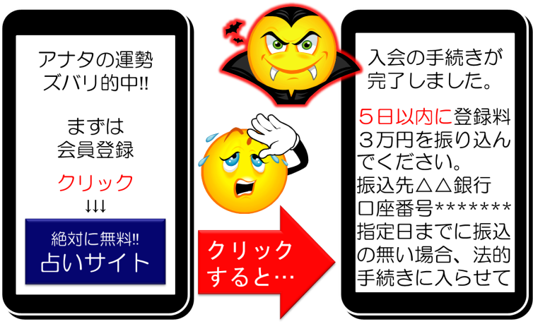
図１ 図２

① 高１男子Bさんに、無料占いサイトの紹介メールが届きました。（図１）
② 画面をクリックすると、いきなり入会金の支払いを要求する画面が表示されました。（図２）
③ 驚いたBさんは、サイトの運営会社に電話を掛けてしまいました。
④ 以降、料金の支払いを要求する電話が、頻繁に掛かってくるようになりました。
事例の概要

◆事例は「ワンクリック詐欺」と呼ばれる手口です。
◆ボタンをクリックしていきなり料金を請求されるような場合、電子商取引としては成立しないことになっていますので、料金を支払う必要はありません（基本的には無視する）。
◆あわてて相手に連絡などをせず、警察や消費生活センター等の専門家に相談しましょう！
解説・対策

◆事例③◆ 児童ポルノ事犯（写真の安易な撮影・送信・投稿が重大事件に発展！）

① 中３女子のCさんとDさんは、お互いの裸姿の写真をＳＮＳで共有しました。
② 中３男子Eさんは、Cさんに頼んでDさんの裸姿の写真をＳＮＳで送信してもらいました。
③ Eさんは、友人男子数人でDさんの裸姿の写真をＳＮＳで共有するとともに、画像共有サイトに投稿しました。
事 例

◆ネットに拡散してしまった情報（写真など）をすべて回収することは、事実上不可能です。
◆児童ポルノ事犯の被害児童数が増え続けています。（警察庁広報資料より）
→小学生以下が約２割、中学生が約４割、高校生が約４割
→いわゆる「自画撮り」が約42%を占め、「自画撮り」被害の55%が中学生
◆友人や親しい人に頼まれても、絶対に裸の画像を撮影したり送信したりしてはいけません。
→写真の撮影や送信をした側も、児童ポルノの製造や頒布の罪を問われます。
解説・対策

子どもの性被害防止教育啓発リーフレットを活用しましょう！

※長野県教育委員会のホームページからダウンロードできます。
県教育委員会HP ＞ 生徒指導 ＞ 性被害防止（子どもの性被害防止教育キャラバン隊）
http://www.pref.nagano.lg.jp/kyoiku/kokoro/shido/seihigaiboushi.html

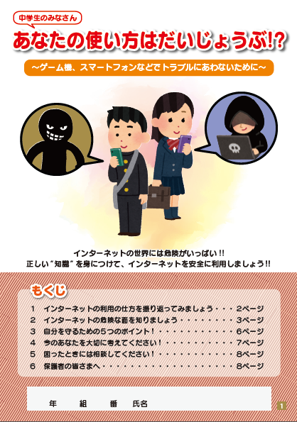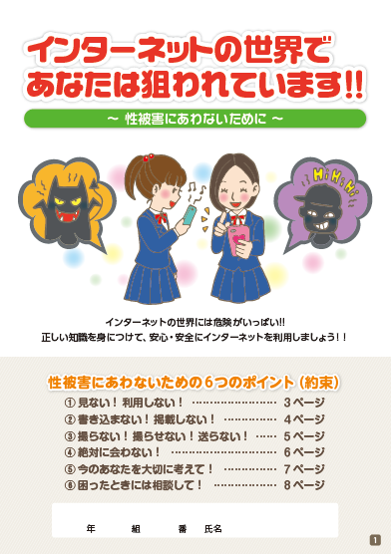
子どもがインターネットを介した性被害の被害者や加害者にならないために、県教育委員会では、子どもの性被害防止教育啓発リーフレットを作成し、県内全ての中学校と高等学校に配布しました。
各学校において「子どもが被害者や加害者になる前に」活用しましょう！
中学生用 高校生用

長野県総合教育センターが公開する指導資料等を活用しましょう！

※長野県総合教育センターのホームページから指導資料等をダウンロードできます。
県総合教育センターHP ＞ 教育情報 ＞ 情報教育
http://www.edu-ctr.pref.nagano.jp/kjouhou/jousan/jouhou/index.html

◆大人とは違い、子どもは「危険を予測」することができません。
⇒大人には「当たり前」と思えることも、子どもには毎年指導する必要があります。
◆予防的な指導とともに、「困ったときどのように対処すればよいのか」相談窓口などを子どもに伝えておきましょう。

※「ユビキタス＠ｎａｇａｎｏ」のバックナンバーや指導資料などをダウンロードできます。
長野県教育委員会ＨＰ ＞ 生徒指導 ＞ ユビキタス@nagano（メールマガジン）
ＵＲＬ http://www.pref.nagano.lg.jp/kyoiku/kyoiku/shido/index.html
生徒指導総合対策会議事務局 担当：長野県教育委員会事務局 心の支援課 生徒指導係
Tel 026-235-7436（直通） Fax 026-235-7484 E-mail kokoro@pref.nagano.lg.jp

